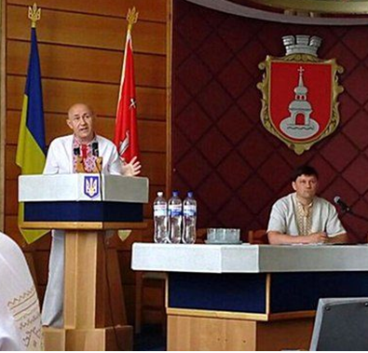

ПРОТОКОЛ №8
ЗАСІДАННЯ ПОСТІЙНОЇ ДЕПУТАТСЬКОЇ КОМІСІЇ З ПИТАНЬ РЕГЛАМЕНТУ, ДЕПУТАТСЬКОЇ ЕТИКИ, КОНТРОЛЮ ЗА ВИКОНАННЯМ РІШЕНЬ РАДИ, СПІВПРАЦІ З ОРГАНАМИ САМООРГАНІЗАЦІЇ НАСЕЛЕННЯ, ЗАКОННОСТІ ТА ПРАВОПОРЯДКУ, ЗАПОБІГАННЯ І ПРОТИДІЇ КОРУПЦІЇ, ОХОРОНИ ПРАВ І ЗАКОННИХ ІНТЕРЕСІВ ГРОМАДЯН

21.06.2016
Присутні: секретар комісії Олександр Матвієнко (ПЛ), члени комісії Юрій Шинкар (РПЛ), Олександр Чорний (БПП), Андрій Конон (НК)
Відсутні: ‒ Віта Гончар (БПП) ‒ відрядження.
У засіданні комісії брав участь секретар ради Петро Бочарін.
Порядок денний:
- Розгляд питань порядку денного чергової сесії ради:
  - Затвердження плану роботи ради на ІІ півріччя.
  - Затвердження положення про центр надання адміністративних послуг.
  - Затвердження положення про архівний відділ.
- Звернення до Переяслав-Хм. міської ради Обухівської райради.
- Звернення до сесії мешканки Лагерів.
- Різне.
Слухали: секретаря комісії О.Матвієнка, який запропонував затвердити вказаний вище порядок денний.
Голосували: «за» — одноголосно.
  - Слухали: секретаря ради Петра Бочаріна, який розповів про план роботи ради на ІІ півріччя, зазначивши, що ніхто не забороняє депутатам включати в порядок денний сесій інші питання. Зупинився на положеннях про ринок та по об’єктах зовнішньої реклами, які в порівнянні з планом ради, опублікованому на сайті, перенесені з вересня на серпень;
секретаря комісії Олександра Матвієнка, який запропонував включити в план роботи ради навчання депутатів.
Вирішили: рекомендувати сесії затвердити план роботи ради з поправкою О.Матвієнка.
Голосували: «за» — одноголосно.
  - Слухали: начальника ЦНАП Тетяну Швидку, яка розповіла про зміни до положення про ЦНАП. Це стосується зміни до графіка роботи та збільшення кількості працівників ЦНАП. Адже за період роботи центру прийнято 6,5 тис. відвідувачів, у середньому 400-550 за тиждень. Щодня кожний працівник приймає 20-25 осіб. За 5 міс. видано майже 1,5 тис. довідок. Кошти, які заробляють державні реєстратори ЦНАП, ідуть до міського бюджету. За травень зароблено 37,2 тис. грн., з яких 24 тис. заробили державні реєстратори. Проте через брак працівників повністю відсутнє архівування даних і пересилка їх у відповідні інстанції. Тому треба додати 3 особи. Є проблеми зі співпрацею з начальником міграційної служби;
члена комісії Юрія Шинкаря, який порекомендував написати інформацію про незаконні дії начальника міграційної служби його безпосередньому керівництву та поїхати перейняти досвід роботи ЦНАП у Бориспіль. Крім того, передбачити можливість роботи по суботах
Вирішили: підтримати збільшення ЦНАП на три особи і врахувати пропозицію Юрія Шинкаря.
Голосували: «за» — одноголосно.
  - Слухали: керуючу справами Валентину Гринець, яка розповіла про зміни до положення про архівний відділ.
Вирішили: рекомендувати сесії затвердити положення про архівний відділ.
Голосували: «за» — одноголосно.
- Слухали: секретаря ради Петра Бочаріна, який розповів про звернення до Переяслав-Хм. міської ради керівництва Обухівської районної ради. Обухівська районна рада в числі інших звернулася до Президента, Верховної Ради та Кабінету Міністрів України з закликом знизити тарифи на газ. Просять нашу міську раду виступити з аналогічним зверненням.
Вирішили: звернутися до Президента, ВРУ та КМ з закликом зменшити тарифи на газ.
Голосували: «за» — одноголосно.
- Слухали: секретаря ради Петра Бочаріна, який розповів про звернення до міської ради жительки Лагерів, яка просить оплатити роботи з перенесення лінії 10 квт убік від її ділянки. Запропонував звернутися до РЕМ із проханням виконати роботи в цьому році.
Вирішили: підтримати пропозицію П.Бочаріна.
Голосували: «за» — одноголосно.
- Різне. Слухали: члена комісії Юрія Шинкаря, який зачитав звернення до міського голови. У ньому говориться, що працівники оргвідділу на вимогу депутата не надають йому необхідні документи, а вимагають письмового звернення. Друге звернення стосується відсутності звітів про виконання мером обіцянок перед виборцями. Заявник пропонує міському голові провести з працівниками міської ради заняття з вивчення Закону України «Про місцеве самоврядування в Україні». Також Юрій Сергійович вимагає негайного усунення порушень вимог Закону України «Про звернення громадян» у плані недотримання термінів відповідей. Ще Юрій Шинкар звернув увагу присутніх на рішення господарчого суду, яким накладені штрафи на підрозділи, які допустили оренду приміщень у шкільних закладах. Штрафи накладені на міську раду, відділ освіти та підприємця, який орендував приміщення.
Вирішили: взяти інформацію до відома.

Секретар комісії О. В. Матвієнко
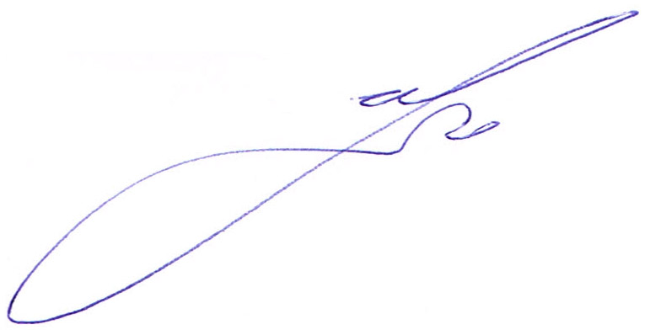

Член комісії Ю. С. Шинкар

